Page 284. Exercice 12. Château d’eau.
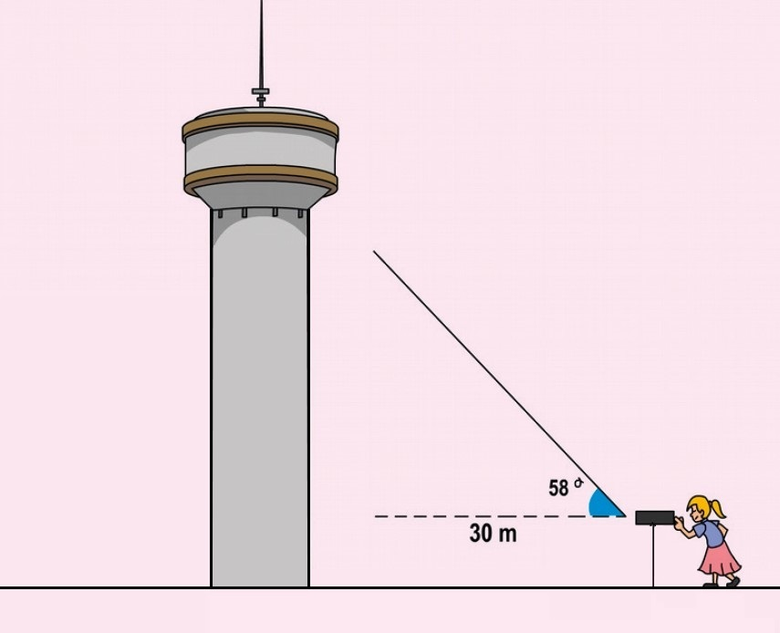
Juliette mesure l'angle entre l'horizontale et le haut du réservoir d'un château d'eau grâce à un appareil placé à 1,70 m du sol. Elle trouve 58°.
a. Calcule la hauteur du château d'eau arrondie au mètre.

b. La contenance de celui-ci est de 500 m³ d'eau.
Calcule le diamètre de la base en considérant que le réservoir du château d'eau est cylindrique. Arrondis au décimètre.

